Archimèdes

Fait par : Loïk Gilbert

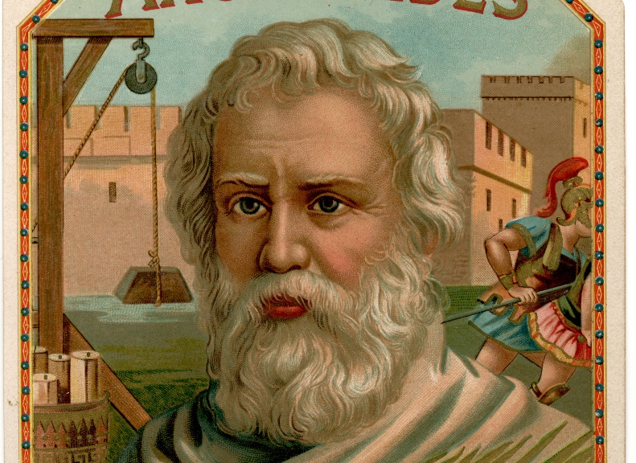

Nationaliter :grec



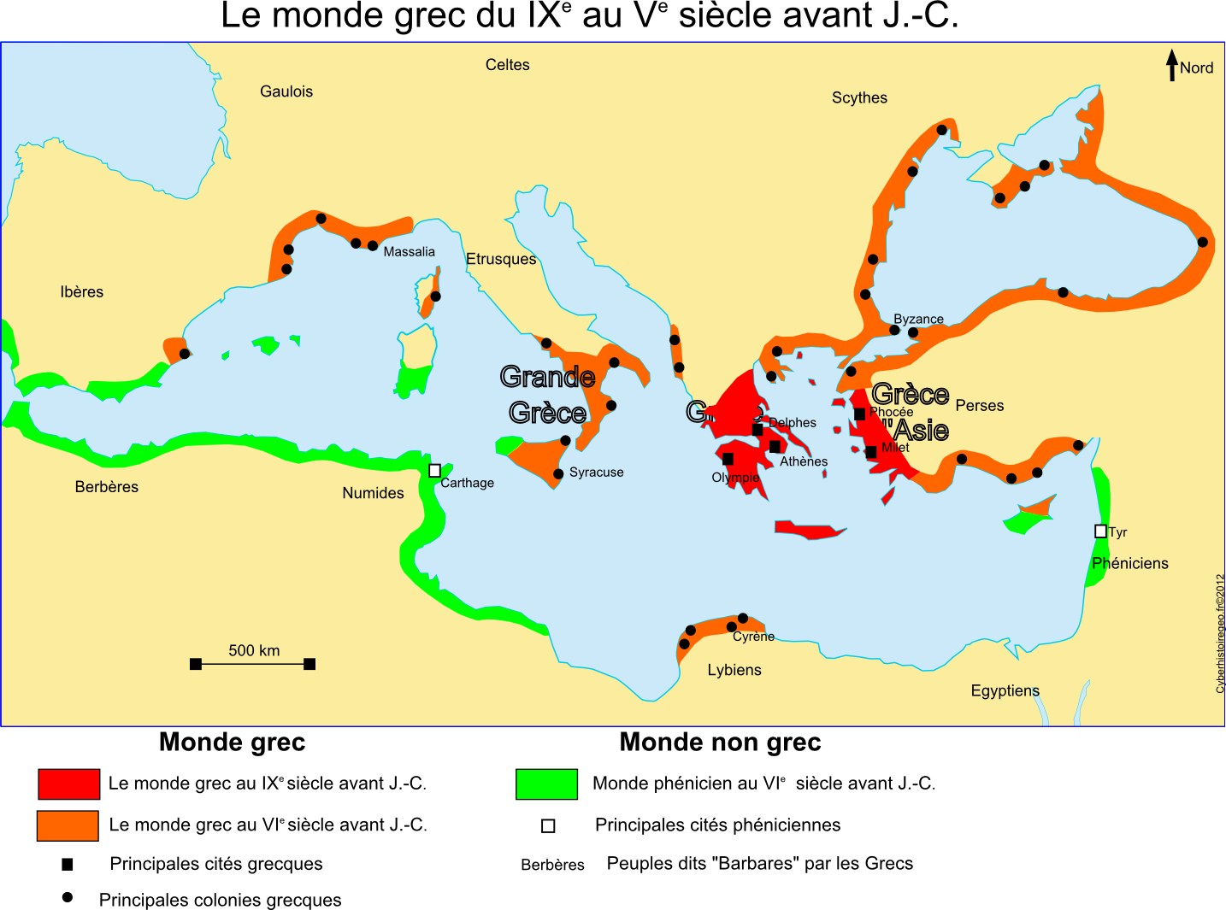

**Periode de temps : il est né en 287 av.** **J.** **-C.** **et mort en 212 av j-c.**

Phrase célèbre : euréka.

découvertte

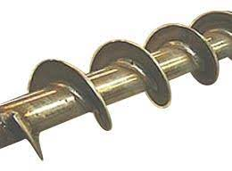

Pousser

